

CHAT AI VỚI GEOSTUDIO / SLOPE/W
GeoStudio 2025.1.1 • Excel/BTH → DXF → mô hình → Solve
Hướng dẫn sử dụng ChatAI để giao việc, theo dõi và kiểm tra kết quả. Không thay manual phần mềm, hồ sơ khảo sát hoặc thẩm tra thiết kế.
Lưu ý về hình: bản này có sơ đồ quy trình/khái niệm tự vẽ, không phải ảnh chụp giao diện. Chưa bổ sung ảnh thao tác thực tế vì nguồn manual trả HTTP 403 và môi trường soạn không có phần mềm Windows. Các bước có ghi tên chức năng cần đối chiếu manual cài cùng phiên bản.

1. Chuẩn bị máy, tài khoản và dự án
Phần mềm GeoStudio 2025.1.1 / SLOPE/W phải cài trên Windows, có giấy phép và mở đúng chương trình Input/GeoStudio, không dùng file Setup thay chương trình. ChatAI phải có công cụ tương ứng và được cấp quyền vào thư mục dữ liệu.
1. Sao lưu dự án đang mở và tài liệu gốc.
2. Tạo thư mục Nguon, LamViec, KetQua và NhatKy riêng cho bài mới.
3. Kiểm tra file Google Drive đã có sẵn trên máy, không chỉ là tệp trực tuyến.
4. Trong ChatAI, cấp thư mục dự án và cấu hình phần mềm cần dùng.
5. Đăng nhập server, chọn AI phù hợp. Đưa manual/đề bài và đường dẫn dữ liệu vào cùng hội thoại.

2. Thống nhất phạm vi trước khi thực hiện
Nêu rõ tên bài/mặt cắt, phiên bản, đơn vị, nguồn đầu vào, vị trí lưu project mới và các kết quả cần xuất. Cho phép AI tự đọc nguồn và tra API; chỉ hỏi khi thiếu dữ kiện ảnh hưởng bài toán hoặc cần can thiệp mà công cụ không làm được.

Câu mở đầu nên dùng
“Thực hiện bài [tên] bằng GeoStudio 2025.1.1 / SLOPE/W, lưu project mới tại [đường dẫn]. Dữ liệu nguồn [danh sách]. Giữ nguyên nguồn và mô hình đang mở. Tự tra cú pháp đúng phiên bản, báo từng bước đã kiểm tra, chỉ hỏi khi thiếu dữ kiện cần thiết. Không thay bài bằng mẫu khác.”
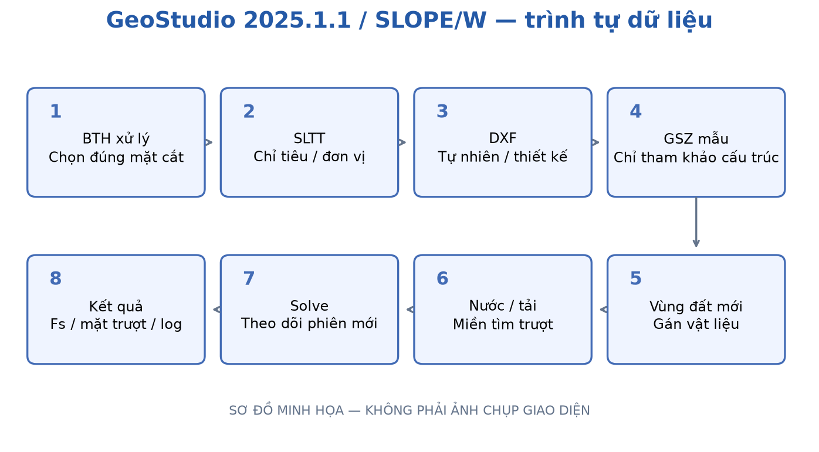
Hình 1. Thứ tự nguồn dữ liệu; sơ đồ minh họa.

3. Chọn mặt cắt từ bảng tổng hợp xử lý
BTH/THXL quyết định mặt cắt và phân lớp. Tìm theo tên/lý trình, không mặc định cùng một hàng cho mọi file. Đọc hố khoan, mã lớp, thứ tự/bề dày, cao độ, phương án xử lý và giai đoạn.
1. Liệt kê sheet và tìm nhãn tên mặt cắt.
2. Đọc hàng/cột liên quan, kể cả ô gộp và chú thích.
3. Lập bảng mã lớp–bề dày–nguồn ô–đơn vị.
4. Kiểm tra lớp trống, lớp có bề dày 0 và tổng bề dày; không tự lấy 0 thay ô lỗi.
5. So sánh tên mặt cắt với DXF và GSZ mẫu, báo nếu không khớp.

Lệnh đọc BTH
“Đọc [file BTH], tìm mặt cắt [tên]. Liệt kê địa tầng theo thứ tự, bề dày, hố khoan và địa chỉ ô. Không lấy Fs có sẵn làm kết quả tính mới. Nếu có nhiều dòng cùng tên thì cho biết khác biệt.”

4. Đọc SLTT và ghép vật liệu
Ghép mã/tên lớp của BTH với bảng chỉ tiêu, không dùng cột gần nhất để lấp thiếu. Ghi file/sheet/ô, giá trị và đơn vị. Ô công thức cần giá trị được xác nhận, không tự đổi ô thiếu cache thành 0.
Mã lớp | γ | c′/φ′ hoặc Su | Nguồn | Mô hình/điều kiện
[mã] | [giá trị, kN/m³] | [chỉ tiêu, kPa/độ] | [sheet!ô] | [theo đề]

1. Kiểm tra đơn vị dung trọng và cường độ.
2. Xác minh Co là Su hay c theo loại thí nghiệm/quy ước người dùng.
3. Nếu dùng Su với bài không thoát nước φ=0, giữ đúng mô hình tương ứng; không cộng φ khác.
4. Nếu dùng c′/φ′, kiểm tra điều kiện nước/áp lực lỗ rỗng và nguồn DST theo hồ sơ.
5. Thiếu chỉ tiêu một lớp phải hỏi hoặc nêu rõ phương án đã được chấp nhận.

Lệnh ghép chỉ tiêu
“Đọc [SLTT], ghép chỉ tiêu cho các lớp của [mặt cắt]. Báo nguồn từng ô và ý nghĩa Co. Trong hồ sơ này [nếu đã xác nhận: Co=Su]. Không áp quy ước sang lớp/file khác khi chưa xác minh.”

5. Đọc DXF và phân biệt các đường
1. Đọc danh sách layer và loại đối tượng.
2. Xác định đường tự nhiên, thiết kế, ranh giới khảo sát và bản vẽ phụ bằng nhãn/nguồn.
3. Kiểm tra đơn vị, tọa độ, block, đường cong/bulge và nhiều mặt cắt.
4. Đối chiếu cao độ/chiều rộng với BTH và đề.
5. Lưu bảng đối tượng/layer/handle đã dùng; không thay hình thực bằng hình thang đơn giản.

Lệnh đọc DXF
“Kiểm tra [DXF], liệt kê layer/handle và đường tự nhiên–thiết kế của [mặt cắt]. Giữ điểm gãy/đường cong đúng nguồn, báo đơn vị và phép chuyển tọa độ nếu có. Chưa dựng vùng đất khi chưa xác nhận đúng đường.”

6. Dựng địa tầng và vùng đắp/đào
Nếu BTH cho bề dày đứng không đổi và người dùng chấp nhận lớp song song đường tự nhiên: x đáy bằng x tự nhiên; y đáy lớp k bằng y tự nhiên trừ tổng bề dày lớp 1…k. Đây là dịch đứng, không phải OFFSET vuông góc.
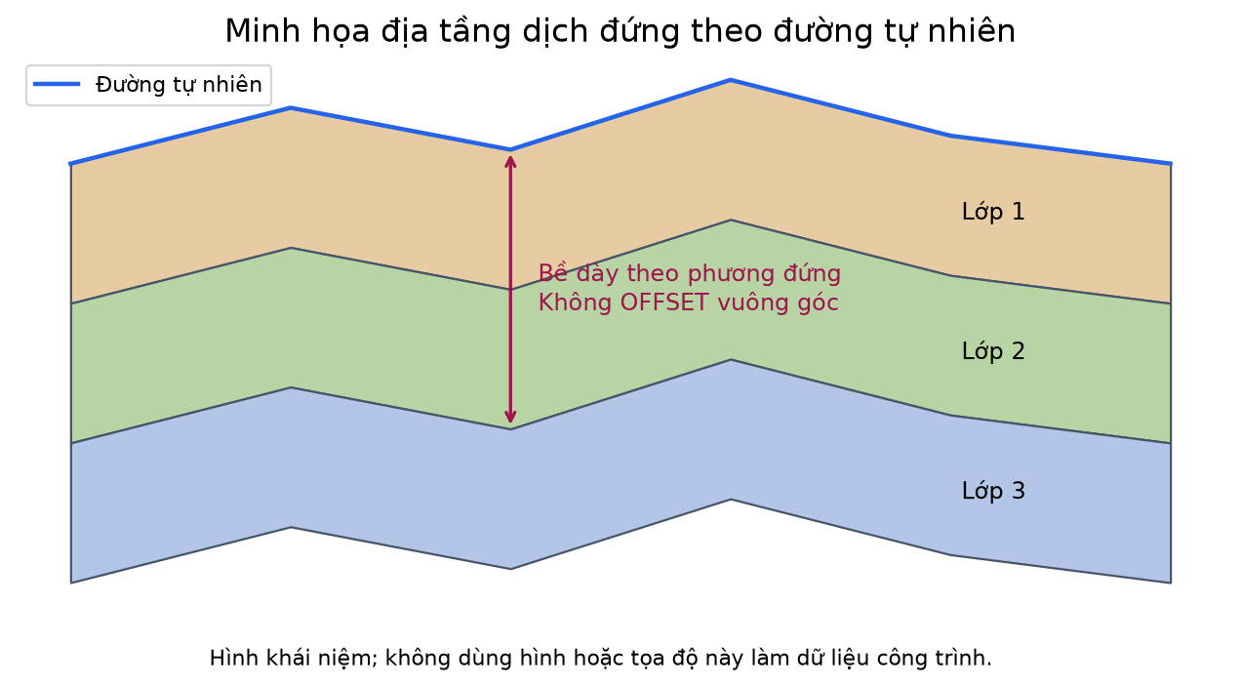
Hình 2. Minh họa dịch đứng; không phải mặt cắt Km 134+300 hay dữ liệu để tính.
1. Dùng đúng đường tự nhiên và bề dày BTH.
2. Tạo ranh giới lớp, giữ điểm gãy và khép vùng theo biên.
3. Vùng đắp giữa đường thiết kế và tự nhiên; kiểm tra vùng đào/giao nhau.
4. Nếu có ranh khảo sát thực, ưu tiên ranh đó theo đề thay vì dịch đều.
5. Không tự kéo dài miền hoặc bổ sung lớp nền dưới cùng ngoài dữ kiện.

7. Tạo project/analysis và gán vật liệu
Mở GeoStudio 2025.1.1 có giấy phép SLOPE/W. Tạo file mới hoặc bản sao ở LamViec; GSZ mẫu chỉ tham khảo cấu trúc/trình bày, không ghi đè hay sao kết quả để giả là Solve mới.
1. Chọn analysis SLOPE/W phù hợp bài; tra chức năng thực tế trên phiên bản đang dùng.
2. Nhập/vẽ hình học đã chuẩn hóa, kiểm tra vùng khép kín.
3. Tạo vật liệu theo SLTT và gán từng vùng; phân biệt vật liệu thư viện với vật liệu đã gán.
4. Đọc lại bảng vùng–vật liệu–nguồn để đối chiếu.
5. Lưu project và kiểm tra mở lại được.

Lệnh tạo mô hình
“Tạo [đường dẫn mới] theo địa tầng BTH, hình học DXF và chỉ tiêu SLTT đã đối chiếu. GSZ mẫu chỉ tham khảo cấu trúc. Đọc lại vật liệu thực gán từng vùng; không sao tải/nước/Fs của mẫu nếu không có nguồn.”

8. Nước, tải và miền tìm trượt
Mục | Cần xác định
Nước | Mực nước/áp lực lỗ rỗng và nguồn; không dùng nước của GSZ mẫu mặc định
Tải | Vị trí, cường độ, đơn vị và giai đoạn
Phương pháp | Theo đề/tiêu chuẩn và khả năng chương trình
Miền tìm trượt | Kiểu tìm kiếm, giới hạn vào/ra và độ bao phủ vùng nguy hiểm
Tình huống | Giai đoạn thi công, xử lý nền và các tổ hợp phải so sánh

9. Kiểm tra trước Solve
1. Đúng tên project/analysis/mặt cắt.
2. Đủ vùng đất, vật liệu gán và đơn vị.
3. Đúng nước, tải, phương pháp và miền tìm trượt.
4. Không có dữ kiện bị thay bởi mẫu hoặc giá trị đoán.
5. Lưu ảnh/bảng mô hình đầu vào và chỉ chạy khi các khác biệt quan trọng được xử lý.

Lệnh kiểm tra trước tính
“Lập checklist vùng đất, vật liệu, nước/tải và miền tìm trượt theo nguồn. Nêu phần chưa rõ, không đổi dữ liệu để ép Fs giống mẫu. Chỉ Solve đúng analysis mới đã kiểm tra.”

10. Solve và đọc Fs mới
1. Ghi project, analysis, thời điểm và đường dẫn kết quả mới.
2. Thực hiện Solve, theo dõi hoàn tất/lỗi/cảnh báo.
3. Đọc kết quả của phiên mới; kết quả sẵn trong GSZ mẫu phải ghi là kết quả đã lưu.
4. Tổng hợp Fs nhỏ nhất hợp lệ và mặt trượt tương ứng; kiểm tra các mặt không hợp lệ và phạm vi tìm kiếm.
5. Ghi phương pháp, nước/tải, trạng thái và hình kết quả có nguồn.
6. Thử độ nhạy miền tìm trượt/đầu vào nếu mục tiêu thẩm tra yêu cầu.

Lệnh báo cáo kết quả
“Đọc kết quả mới của analysis [tên]. Báo Fs, mặt trượt nguy hiểm, phương pháp, phạm vi tìm trượt, nước/tải, số trường hợp hợp lệ nếu có, trạng thái tính và nguồn file. Không dùng Fs dương/hữu hạn làm bằng chứng duy nhất là bài đã đúng.”

11. Lưu hồ sơ bàn giao
Đầu ra | Nội dung cần có
Project | File mới mở được, tên analysis/phase rõ
Bảng đầu vào | Thông số, đơn vị, nguồn file/sheet/ô/trang
Nhật ký | Các bước đã làm, lỗi và bước sửa có bằng chứng
Kết quả | Bảng số, đơn vị, analysis/phase, thời điểm và trạng thái tính
Hình kết quả | Đúng biến, đúng hệ số phóng đại và đúng phiên tính
Giới hạn | Dữ kiện thiếu, giả thiết được chấp nhận, cảnh báo và việc cần thẩm tra

Yêu cầu bàn giao
“Lập báo cáo: mục tiêu, dữ liệu nguồn, hình học, vật liệu, nước/tải/biên, các pha/analysis, trạng thái tính và kết quả mới. Nêu bước chưa xác minh. Cho đường dẫn project, log và file kết quả; không báo hoàn tất chỉ vì mở được phần mềm.”

12. Khi AI dừng hoặc lỗi
Hiện tượng | Cách tiếp tục
Không kết nối được | Kiểm tra chương trình, giấy phép, server/cổng và bản đang chạy; không tự dựng lại.
Sai cú pháp hoặc thuộc tính không có | Tra đối tượng con và tài liệu đúng phiên bản; không lặp lệnh lỗi y nguyên.
Một batch chạy dở | Đọc các đối tượng đã tạo và bước chưa rõ, tiếp tục từ trạng thái thật.
Bị giới hạn ở bài mẫu | Giữ mục tiêu bài, tra API/giao diện khác; không âm thầm bỏ cấu kiện.
Đã tính nhưng không đọc được kết quả | Kiểm tra analysis/phase/file Output và trạng thái hoàn tất, không lấy kết quả mẫu.
Mất mạng khi đang chạy | Kiểm tra phần mềm và hội thoại trên Windows trước khi gửi lại.

13. Dùng từ điện thoại
Đăng nhập cùng tài khoản, ghép QR trong Windows → Tài khoản → Kết nối điện thoại và Android → Máy tính. Windows phải đang mở, nhận việc và có dữ liệu sẵn trong thư mục được cấp. Android hiện chưa gửi file trực tiếp lên Windows hoặc tải file kết quả.
Khi PLAXIS Input đang mở, receiver điện thoại chặn tác vụ mới có tên PLAXIS để tránh thay mô hình; thực hiện công việc PLAXIS trên desktop hoặc chuẩn bị phiên riêng. Tạm dừng/hủy chờ điểm dừng an toàn, không chắc ngắt ngay bộ tính.

14. Checklist thẩm tra trước dùng kết quả
1. Đúng tên công trình, mặt cắt, phiên bản và đơn vị.
2. Không lấy vật liệu/tải/nước/kết quả mẫu thay đầu vào thật.
3. Đúng project và phiên tính mới; không đọc nhầm file cũ.
4. Kiểm tra lưới hoặc miền tìm trượt, cảnh báo và độ nhạy.
5. Người có chuyên môn đối chiếu với mục tiêu/tiêu chuẩn thiết kế.
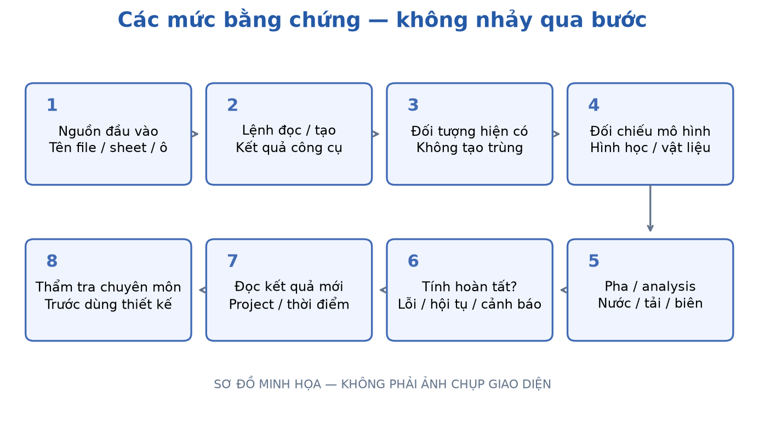
Hình: chuỗi bằng chứng cần kiểm tra; sơ đồ minh họa, không phải chứng nhận đúng thiết kế.

15. Ảnh thực tế cần bổ sung để thành hướng dẫn bấm nút
Cần ảnh chụp GeoStudio 2025.1.1 / SLOPE/W đúng phiên bản hoặc manual cài theo chương trình: cửa sổ khởi tạo, vật liệu, nước/tải, pha/analysis, tính và kết quả. Có thể che dữ liệu riêng. Khi có nguồn, bổ sung ảnh đánh dấu từng control; không đoán vị trí nút hoặc dùng giao diện giả.

Nguồn đối chiếu
Mã nguồn và tài liệu ChatAI: docs/plaxis-3d.md, docs/geoslope-workflow.md, docs/phone-connection.md; phiên bản do người dùng xác nhận. Manual chính thức chưa tải được trong phiên soạn. Các thông số không được trình bày như giá trị mặc định thiết kế.

